|  |  |  |  |
| --- | --- | --- | --- |
| **COLEGIO PSICOPEDAGÓGICO EL ARTE DEL SABER** | | | |
| **ASIGNATURA: MATEMÁTICAS** | **GRADO:**  **SEGUNDO** | **PERIODO: III**  **SEMANA 29** | **FECHA:**  **AGOSTO 24 / AGOSTO 28** |



Objetivo: •Efectuar adiciones con tres sumandos, con cantidades mayores a 100 y menores a 999.

**ACTIVIDAD DE MATEMÁTICAS GRADO SEGUNDO.**

**GUÍA DE TRABAJO VIRTUAL (Copiar en el cuaderno)**

**Tablas de multiplicar por medio de la suma y de la multiplicación.**

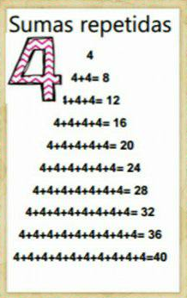

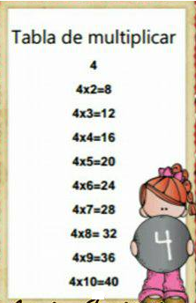

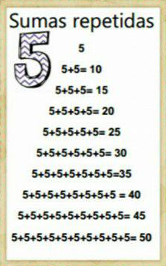

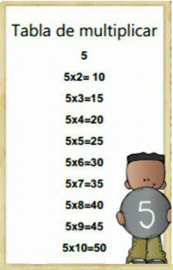

**HOMEWORK**

1. Por favor lee la guía completa antes de empezar a resolverla.

Observa los Videos de YouTube para afianzar los temas a trabajar:

Videos: Tablas de multiplicar del 4 y del 5.

<https://www.youtube.com/watch?v=DFITX7HQ7j0>

<https://www.youtube.com/watch?v=uqLdrtdeiQg>

1. Resolver la página 112 del módulo.
2. Elaborar en familia un juego práctico de las tablas de multiplicar (actividad propuesta desde la semana 27) y preparar exposición del juego frente a los compañeritos.

Los niños que no puedan asistir a la clase virtual deben enviar un video explicando el juego de las tablas de multiplicar y jugando con él.

Nota: Te invito a desarrollar tu guía con anticipación para poder revisarte en clase.

En la videollamada desarrollaremos las páginas del módulo y si ya tienes el resto copiado en tu cuaderno, quedaras eximido (a) de enviar actividad por Nota Escolar.